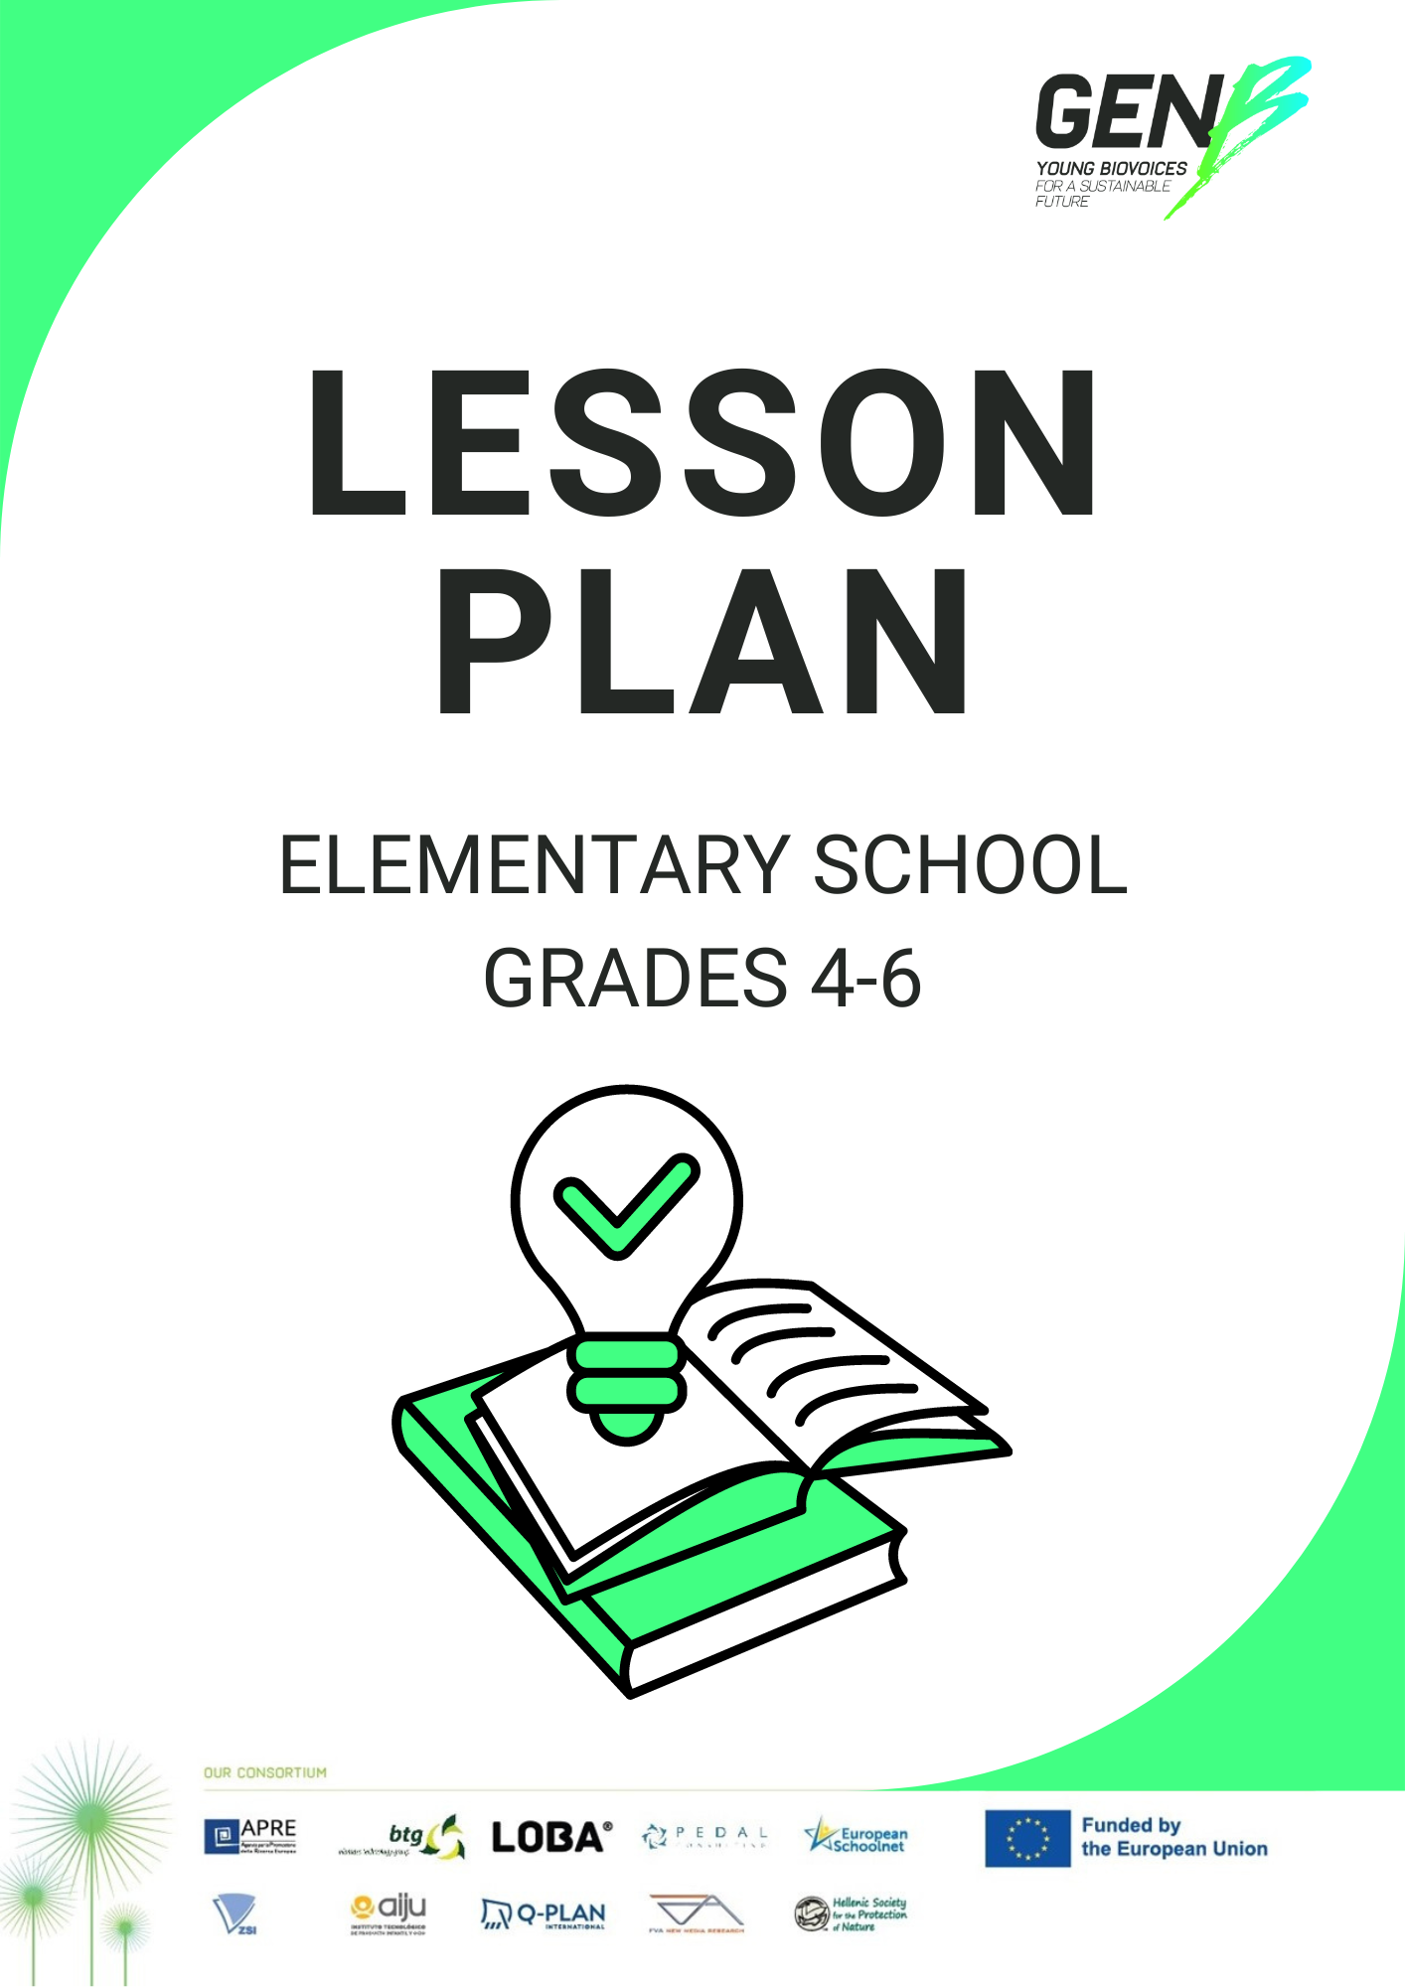

**PLAN DE COURS 1 (deux périodes d'enseignement de 45 minutes)**

**GROUPE CIBLE : ÉLÈVES DE LA 4E À LA 6E ANNÉE DU PRIMAIRE**

**Objectif :** Les élèves seront en mesure de reconnaître le rôle de la bioéconomie dans nos vies et de partager leurs connaissances avec l'ensemble de la communauté scolaire. Plus précisément,

• Les étudiants comprendront les concepts de bioéconomie et de ressources biologiques renouvelables. (Période d'enseignement 1)

• Les élèves se rendront compte comment les plantes et les matériaux naturels peuvent être utilisés dans la création de produits que nous utilisons tous les jours. (Période d'enseignement 1)

• Les élèves réfléchiront à des idées de pratiques durables dans leur propre vie, en apprendront davantage sur les éco-écoles et la méthodologie en 7 étapes et l'utiliseront pour diffuser leurs idées à la communauté scolaire. (Période d'enseignement 2)

**Matériel nécessaire :**

1. Tableau blanc et marqueurs ou tableau noir et craie
2. Projecteur et écran (si disponible)
3. Photos ou échantillons de ressources biologiques renouvelables (p. ex. plantes, bois, coton)
4. Des documents imprimés/en ligne ou des aides visuelles sur la bioéconomie et les éco-écoles (les ressources se trouvent sur la [bibliothèque en ligne GenB](https://library.genb-project.eu/VLTeachers))
5. Documents contenant des explications simples et des illustrations des concepts de la bioéconomie (les ressources peuvent être trouvées sur la [bibliothèque en ligne GenB,](https://library.genb-project.eu/VLTeachers)  par exemple des cartes éducatives)
6. Matériel de dessin / coloriage / bricolage (papier, crayons, crayons)
7. Petites plantes ou images de plantes
8. Application Chatterpix pour enfants
9. Présentation PowerPoint de la leçon
10. Feuilles de travail (rédaction, évaluation, ticket de sortie)

**Séance 1 - Plan de la leçon**

**Introduction - Activité d'échauffement (5 minutes)** :

1. Montrez aux élèves les images des choses que nous utilisons tous les jours. Demandez-leur s'ils savent d'où viennent les choses. Encouragez-les à penser à d'autres matériaux autour d'eux dans leurs vêtements, leurs fournitures scolaires et leur nourriture.

2. L'enseignant explique comment nous utilisons des matériaux de la nature pour fabriquer des produits. Par exemple, nous pouvons utiliser des pelures de fruits pour faire des pigments de couleur ([**Fichier « Visuels »- A. Peintures à partir de fruits**](https://genb-project.eu/app/uploads/2024/10/2.-Visuals_2.docx)). Ensuite, l'enseignant divise la classe en groupes et leur demande de penser à d'autres matériaux que nous trouvons dans la nature et que nous utilisons pour fabriquer de nouveaux produits. Les groupes écrivent leurs réponses sur des post-it et les collent sur le tableau de la classe.

3. Après l'introduction et la discussion initiales, l'enseignant demande aux élèves de remplir la première et la deuxième colonne du [**tableau KWL**](https://genb-project.eu/app/uploads/2024/10/3.-KWL-Chart_2.docx)  **(Know-Want to Know- Learnt).** Les élèves doivent se demander « Quelles sont les choses que je sais déjà sur la bioéconomie ? » et « Qu'est-ce que je veux apprendre sur ce nouveau concept ? »

**Activités principales - Définition du concept de bioéconomie - Discussion (10 minutes) :**

Introduisez le terme « bioéconomie » à travers la courte vidéo <https://www.youtube.com/watch?v=ir3MgOSmvLg&t=8s&ab_channel=BiowaysProject> (exemple en anglais, vous pouvez trouver d'autres langues [ICI](https://www.youtube.com/@biowaysproject6221), ou reportez-vous à la [bibliothèque en ligne GenB](https://library.genb-project.eu/VLHome) pour des vidéos dans votre langue)

Demandez aux élèves de trouver une définition après avoir regardé la vidéo. Expliquez qu'il s'agit d'utiliser des ressources biologiques renouvelables (comme les plantes et les animaux) pour créer des produits et des services.

* Montrez des exemples ou des images de ressources biologiques renouvelables, telles que les plantes, le bois et le coton, et leurs applications dans la vie moderne ([**Fichier « Visuels » - B. Exemples de produits biosourcés**](https://genb-project.eu/app/uploads/2024/10/2.-Visuals_2.docx)).
* Utilisez des aides visuelles ou des exemples simples pour illustrer ces concepts. (photos tirées de "[Qu'est-ce que la bioéconomie](https://genb-project.eu/genb_toolkit/online-bioeconomy-book-for-kids/))

**Activités principales (30 minutes) :**

1. Temps de quiz – Déchets ou trésors (5 minutes) :

• L'enseignant vérifie la compréhension des élèves à l'aide d'une activité d'appariement ([**Fichier : « Feuille de réflexion »**](https://genb-project.eu/app/uploads/2024/10/4.-Reflection-Worksheet_2.docx)**, A.Ressources et produits biosourcés - Activité de jumelage**)

2. Activité individuelle : 25 minutes

• Demandez aux élèves de dessiner une ressource biologique renouvelable (ou un bioproduit que nous en tirons). Alternativement, vous pouvez leur donner des visuels/images de ressources et de produits ([**Fichier « Visuels »**](https://genb-project.eu/app/uploads/2024/10/2.-Visuals_2.docx)**- C. Dessinez vos produits et ressources biosourcés !**)

• **Projet:** Faites comme si vous étiez une bioressource ou un produit. Suivez le texte modèle et écrivez quelques phrases pour vous présenter à vos camarades de classe ([**Fichier « Projet – CHATTERPIX VIDEOS »**](https://genb-project.eu/app/uploads/2024/10/5.-Project-CHATTERPIX-VIDEOS_2.docx)).

* Utilisez l'application Chatterpix Kids (pour [android](https://play.google.com/store/apps/details?id=com.duckduckmoosedesign.cpkids&hl=el&gl=US) et pour [ios](https://apps.apple.com/us/app/chatterpix-kids/id734046126)) pour faire parler votre image. ([**Fichier « Exemple vidéo de projet ChatterPix »).**](https://genb-project.eu/app/uploads/2024/10/6.-Project-video-sample-ChatterPix-1.mp4)
* Présentez votre vidéo à vos camarades de classe (si la disponibilité de l'appareil est limitée, les enfants peuvent alternativement réciter leur texte, agir comme le bioproduit de leur choix, ou dessiner une bulle de dialogue avec la légende sur l'image).

**Séance 2 - Plan de la leçon**

**Introduction - Échauffement (10 minutes)**

1. Activité de groupe : L'enseignant introduit le sujet de la journée, à savoir la méthodologie en 7 étapes des écoles ECO. Ils expliquent que les élèves essaieront d'utiliser des étapes spécifiques du cercle en 7 étapes pour diffuser les connaissances qu'ils ont acquises au cours de la session 1 et qui se rapportent au concept de bioéconomie. À l'aide d'une vidéo ([lien](https://www.ecoschools.global/seven-steps-methodology)), l'enseignant présente aux élèves la méthodologie en 7 étapes des écoles ECO.

**2. Activités principales (15 minutes)**

* L'enseignant explique que la session sera axée sur deux étapes, l' étape de diffusion et la création d'un ECO-CODE. Les élèves travaillent en équipe et réfléchissent aux moyens qu'ils peuvent utiliser pour diffuser leurs connaissances à l'aide des vidéos qu'ils ont créées. Ils proposent également des moyens d'action pour l'ensemble de l'école. Ils votent pour les meilleures idées et les notent. Ils délèguent des rôles et des responsabilités. ([**Fichier : « Carte de remue-méninges »**](https://genb-project.eu/app/uploads/2024/10/7.-Brainstorm-map_2.docx)), voir les questions auxquelles il faut répondre dans la présentation ppt)
* Les élèves créent l'ECO-CODE de la bioéconomie à l'école. ([**Dossier : « ECO CODE & BIOÉCONOMIE »**](https://genb-project.eu/app/uploads/2024/10/8.-ECO-CODE-BIOECONOMY_2.docx))

**Évaluation et réflexion (15 minutes) :**

1. Évaluation (10 minutes) :

• Demandez aux élèves de réfléchir à ce qu'ils ont appris pendant la leçon. Encouragez-les à jouer à un jeu en ligne. (quantitatif)

<https://wordwall.net/resource/71151472>

<https://create.kahoot.it/details/5d109e00-bfd8-42ff-8f04-71da275f0750>

• Les élèves remplissent la dernière partie de [**le graphique KWL**](https://genb-project.eu/app/uploads/2024/10/3.-KWL-Chart_2.docx) avec les choses qu'ils ont apprises sur la bioéconomie. Ils réfléchissent à leurs connaissances (par exemple, en comparant les collègues W et L).

• Demandez aux élèves de rédiger un billet de sortie ([**Fichier : Feuille de travail de réflexion", Ticket de sortie**](https://genb-project.eu/app/uploads/2024/10/4.-Reflection-Worksheet_2.docx)) en sortant de la classe en répondant à la question « Qu'est-ce qui fait de la bioéconomie une bonne option pour un avenir durable ? » ou « Écrivez la chose la plus impressionnante que vous ayez apprise sur la bioéconomie ». (qualitatif)

2. Réflexion et évaluation (5 minutes) :

* Les élèves réfléchissent également à la méthodologie en 7 étapes et au processus qu'ils ont suivi en répondant à la question « Si vous deviez refaire le projet de bioéconomie, que garderiez-vous et qu'est-ce que vous laisseriez de côté ? » en remplissant le document « **Trois vérifications – Une croix »** ([**Fichier : Feuille de réflexion »)**](https://genb-project.eu/app/uploads/2024/10/4.-Reflection-Worksheet_2.docx) avec trois choses qu'ils aimeraient revivre et une qui n'était pas particulièrement intéressante ou utile.
* La leçon se termine en mettant l'accent sur le rôle des individus et des communautés dans la construction d'une planète plus saine.

Devoirs/apprentissage prolongé : Encouragez les élèves à présenter des pratiques écologiques à la maison ou dans leur communauté. Ils peuvent utiliser les vidéos pour organiser un concours de bioéconomie.